**INDICAÇÃO Nº / 2024**

Indica projeto de viabilidade urbana na Avenida Emílio Bosco.

**EXCELENTÍSSIMO SENHOR PRESIDENTE DA CÂMARA MUNICIPAL DE SUMARÉ,**

Nos termos do art. 214 do Regimento Interno da Câmara Municipal de Sumaré, solicito a Vossa Excelência o envio desta Indicação ao Excelentíssimo Senhor Prefeito Municipal de Sumaré para que seja um projeto de viabilidade urbana na Avenida Emílio Bosco, altura da Escola Municipal Ramona – a qual está situada na Av. Matão, 64 - Jardim São Gerônimo (Nova Veneza) -, para que seja feito um retorno para o jardim Minezota.

A medida faz-se necessária para promoção da melhoria das vias urbanas, bem como para promover uma melhor fluidez no trânsito, gerando, inclusive, maior segurança aos pedestres e motoristas.

Sala das sessões, 27 de fevereiro de 2024 .

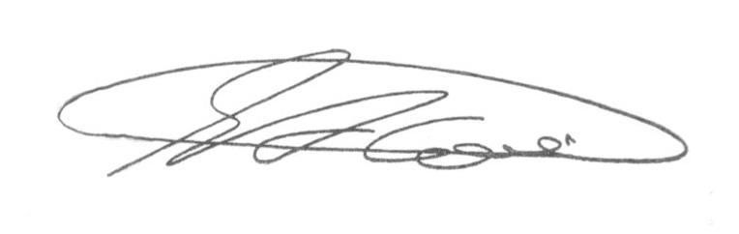

**SEBASTIÃO ALVES CORREA (Tião Correa)**

Vereador